Câu 1: Thống kê lợi nhuận ở United Kingdom theo từng năm.

Câu 2: Liệt kê nhóm tuổi có số lượng đặt hàng được đặt theo thứ tự giảm dần ở Canada theo thứ tự giảm dần.

Câu 3: Liệt kê 3 sản phẩm có số lượng đặt hàng nhiều nhất từ năm 2011 đến 2016.

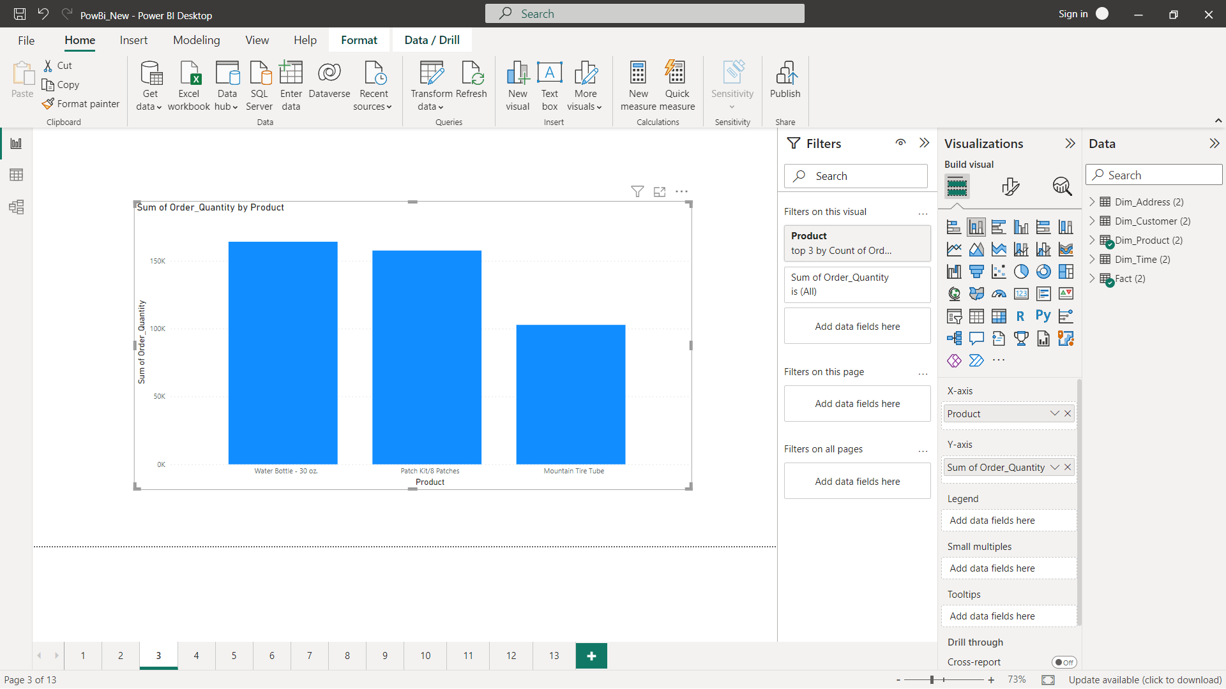

Câu 4: Thống kê top 5 sản phẩm có lợi nhuận cao nhất trong quý 4 năm 2015.

Câu 5: Thống kê doanh số của từng quốc gia trong năm 2016.

Câu 6: Thống kê 10 sản phẩm có số lượng đặt hàng ít nhất từ năm 2011 đến 2016.

Câu 7: Thống kê số lượng đặt hàng qua các năm ở độ tuổi 25 - 34.

Câu 8: Tìm sản phẩm có doanh thu cao nhất trong quý 2 năm 2016 ở Australia.

Câu 9: Thống kê số lượng sản phẩm bán được trong từng năm.

Câu 10: Thống kê số lượng mua hàng ở độ tuổi 25-34 ở từng quốc gia trong năm 2016.

Câu 11: Lọc ra sản phẩm có số lượng mua lớn hơn 2000 ở độ tuổi Young Adults (24-35) trong năm 2016.

Câu 12: Thống kê doanh thu của từng sản phẩm trong tháng 5 năm 2016.

Câu 13: Thống kê lợi nhuận của 3 sản phẩm: ‘Women’s Mountain shorts, L’, Women’s Mountain shorts, M’, Women’s Mountain shorts, S’ trong tháng 12 năm 2015.

